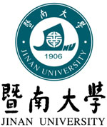
中文学科海外及港澳台地区博士研究生
招生简章

暨南大学创立于1906年，是国家“211工程”重点建设的综合性大学，直属国务院侨务办公室领导，是中国第一所由国家创办的华侨学府，是面向海外华人华侨高等教育招生和培养机制最完善的高校，素有“华侨最高学府”之称。
暨南大学中国语言文学系建立于1927年，现有教授、副教授53名，其中博士生导师31名、硕士生导师45名，是中国语言文学国家一级学科博士学位授权单位，其中包括文艺学、汉语言文字学、中国现当代文学、中国古代文学、比较文学与世界文学、语言学及应用语言学、中国古典文献学、中国少数民族语言文学、海外华人文学、高级秘书与行政助理学、海外华语及华文教学等11个博士学位点，拥有中国语言文学博士后科研流动站和文艺学国家重点学科，也是教育部国家文科基础学科人才培养基地和海外华语研究中心、国务院侨办华文教育基地和广东省人文社会科学重点研究基地。2011年，全国高校文学学科排名位列第十名，被誉为中国“世界华人华侨最高学府”的最重要学系。

一、开设专业
专业名称 | 研究领域
汉语言文字学 | 汉语方言学、汉语语法研究、训诂学、汉语应用研究、汉语与亲属语言等
文艺学 | 比较文艺学、批评理论与文化研究、中国文学批评、文艺美学、跨文化视野中的海外华人诗学、现当代文艺思潮与文论等
中国古代文学 | 二十世纪古代文学学术史、先秦汉魏六朝文学、唐宋（含辽金）文学、元明清文学、中国古代小说戏曲、诗词学等
中国现当代文学 | 中国近现代文学/文化研究、当代影视文化研究、台港和海外华文文学研究、中国当代文学/文化研究、中国现代文学研究等
中国古典文献学 | 先唐文献研究、唐宋金元文献研究、明清文献研究、古典文献与文化研究等
海外华人文学 | 东南亚华文文学、北美华文文学等
比较文学与世界文学 | 比较文学、欧美文学、电影学、翻译研究、西方文论等
中国少数民族语言文学 | 中国现当代多民族文学及文化关系研究、中国南方少数民族语言研究、中国古代多民族文学及文化关系研究等
高级秘书与行政助理学 | 高级秘书与行政助理学
语言学及应用语言学 | 对外汉语教学与华文教育、社会语言学、语体与语言风格学等
海外华语及华文教学 | 对外汉语教学、应用语言学等
二、报名条件
1.持香港或澳门永久性居民身份证或居民身份证和《港澳居民来往内地通行证》的港澳地区人士、持《台湾居民来往大陆通行证》的台湾地区人士、取得外国长期或永久居留权且符合一定年限的华侨及外籍人士。
2.已获硕士学位及以上学位、应届硕士毕业生或大学本科毕业且有6年以上工作资历。
三、培养方式
根据专业的培养方案与导师共同制定个人培养计划后，按照个人培养计划修读课程。采取导师负责与集体培养相结合、课程学习与学位论文相结合、知识讲授与专题研讨相结合、理论学习与考察游学相结合的教学方式。学生每月定期接受导师指导，授课时间由导师与学生商定，报学校研究生院备案。
四、录取程序
1.完成网上报名，暨南大学研究生招生信息网址：http://yz.jnu.edu.cn
2.提交报名材料，具体咨询020-85220200郑老师或访问中文系网址：http://zwx.jnu.edu.cn；
3.参加校内测试，由学校研究生院和中文系组织测试，测试内容包括专业笔试、专业面试（同等学力者加试两门涵盖硕士阶段主干课程的笔试）；
4.核发录取通知，根据笔试和面试成绩，综合评估考生各方面的能力，择优录取并核发暨南大学录取通知书。
五、学费标准
港、澳、台籍及华侨学生35000元人民币/学年、华人及外籍学生40000元人民币/学年，学制3年，按学年收费（境外面授点学费标准另行规定）。
六、学位证书
完成博士所有课程学分，通过博士论文答辩，并满足相关规定者，可获得暨南大学颁发，教育部认可的博士学位证书和毕业证书。
七、学习收益
1.高端起点：完成学习后获得的博士学位证书和毕业证书，属高端个人品牌资格，是极具发展潜力的个人资源。
2.高端品质：每位博士生导师及课程师资均为暨南大学精选的国内一流教授、知名专家；针对性课程
设计，理论与实践相结合的互动教学模式，并辅以论坛讲座、参观考察、课后研讨等形式为学生讲授最新、最前沿的研究成果和系统理论；管理服务团队也将有系领导专人负责。
3.高端人脉：享受暨南大学在读学生和毕业校友的各种资源平台，课程学习期间及毕业以后，将组织开展各种考察、交流、研讨和联谊活动，共同构建高端学习生活圈。
八、报名联系
1.联系人： 郑老师、林老师
电 话： 020-85220200 020-85220213，
邮 箱：ozwyjs@jnu.edu.cn twx@jnu.edu.cn

2.报名点：广州市黄埔大道西601号暨南大学文学院三楼315房
九、笔试科目、参考书目
考试科目：“中国语言文学”（含论述题、阅读评论）；
复习参考书：《中国文学史》（高等教育出版社，袁行霈）、《现代文学三十年》(北京大学出版社，钱理群)、《中国当代文学史》（北京大学出版社，洪子诚）、《现代汉语通论》（上海教育出版社，邵敬敏）、《外国文学史》（华中理工大学出版社，张世君）。

附件：
主要师资介绍
（排名不分先后）
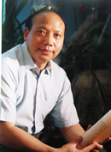
蒋述卓 暨南大学副校长、党委书记，暨南大学学术与学位委员会副主任，中文系教授、文艺学专业博士生导师，国家重点学科文艺学带头人，海外华文文学与汉语传媒研究中心主任。兼任教育部中文学科教学指导委员会副主任、国家社科基金学科评议组委员，中国文艺理论学会副会长、中国古代文学理论学会副会长、中国中外文艺理论学会副会长、广东省中国文学学会文艺理论专业委员会会长、广东省文化学会副会长、广东省作家协会副主席、广东省文艺批评家协会主席等。出版著作16种，发表学术论文200多篇，为国务院特殊津贴专家。
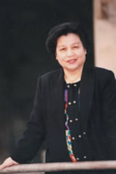
饶芃子 暨南大学中文系教授、博士生导师，国务院特殊津贴专家，出版学术著作30多部，发表论文近300篇。曾任中文系主任、暨南大学副校长、暨南大学学位委员会主席、广东省人大常委、广东省社会科学联合会副主席、广东省作家协会副主席、中国世界华文文学学会会长、广东省中国语文学会副会长、广东省炎黄文化研究会副会长、国家社科基金中国文学学科专家评议组成员等。在海内外华文文学界、学术界享有很高的声誉，其学术成果曾先后七次获省部级奖，并获美国名人研究所颁发的荣誉勋章。
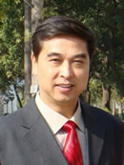
苏桂宁 文学博士，暨南大学中文系主任、中国语言文学研究所所长、教授、文艺学和中国现当代文学专业博士生导师。主要研究领域为文艺学、文艺美学、20世纪中国文学与文化。出版个人学术著作有《艺术人格论》、《宗法伦理精神与中国诗学》、《在文化转折的十字路口》、《消费时代中国文艺的价值演变》等，主持有国家社会科学基金和教育部项目。
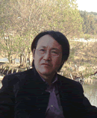
刘绍瑾 暨南大学中文系教授、博士生导师，首届全国青年美学研究会常务理事、广东省古代文论研究会副会长。主要研究方向为中国古代文论、文艺美学。出版或合作出版有《庄子与中国美学》、《复古与复元古》、《古今对话中的中国古典文艺美学》、《二十世纪中国古代文论学术研究史》、《宋代文艺理论集成》、《中国山水诗史》、《中国山水文化》等，发表论文80多篇。承担多项国家社科基金和教育部项目。
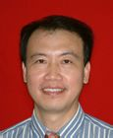
危 磊 暨南大学人文学院院长、教授、博士生导师，中国中外文艺理论研究会理事、全国马列文艺理论研究会理事、广西先进文化发展促进会副会长、珠海市文学艺术界联合会顾问。长期在高校从事教学与科研工作，研究领域主要为艺术美学、文艺理论、审美文化及视觉文化。撰写并发表在国家权威期刊学术论文获全国性、省部级奖项数十次，教育部“全国优秀教师”。
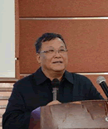
曹宝麟 暨南大学书法研究所所长、教授、博士生导师，当代中国著名书法家，书法理论家，学者，中国书法家协会学术委员。主要著作有《中国书法全集米芾》、《中国书法全集蔡襄》、《中国书法全集.北宋名家》、《中国书法史宋辽全卷》、《抱瓮集》等。

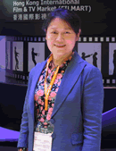
傅 莹 暨南大学中文系教授、博士生导师。主要研究方向为比较文艺学、文化产业与管理。主要学术成果包括著作《中国现代文学理论发生史》、《多重视域中的文艺学》以及论文数十篇，并主持“中国当代视听文本的文艺文化研究”、“文学概论课程教学体系改革”等多项国家社科基金和国务院侨办项目。

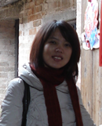
闫月珍 暨南大学中文系教授、博士生导师，美国哈佛大学访问学者。主要研究方向为中国文学批评史、中国古代文论研究学术史、比较诗学和海外汉学。出版或合作出版有《叶维廉与中国诗学》、《二十世纪中国古代文论研究学术史》、《中国古代文论名篇选读》等著作。在《文学评论》、《文学遗产》、《文艺理论研究》等杂志发表学术论文多篇。承担教育部、广东省课题及教育部重大课题子课题多项。
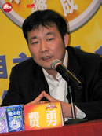
费 勇 文学博士、教授、博士生导师，广州电视台副台长、副总编辑，广东省文艺批评家协会副主席，广州市电视艺术家协会主席等。主要论文、专著有《言无言——空自的诗学》、《我爱看张爱玲》、《时尚的哲学》、《客厅中的电视机》、《论意象的沉默姿势》、《叙述香港》、《学科之外的论述》、《乐园：游动的乌托邦》、《什么是我们这个时代的文学》。
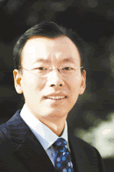
李凤亮 深圳大学副校长、文化产业研究院院长、教授、博士生导师，中山大学博士后，美国南加州大学访问学者，教育部“新世纪优秀人才支持计划”入选者，教育部霍英东教育基金会“高校青年教师基金”获得者，广东省高校“千百十工程”省级培养对象，深圳市地方级高层次专业领军人才。专业领域为文艺理论、文化创意产业和城市文化研究。独立主持国家社科基金项目3项，省部级课题6项。出版著作（含合著、编著）8部，发表论文百余篇，评论近200篇。

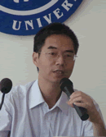
甘于恩 文学博士，广东省普通高校人文社科重点研究基地汉语方言研究中心主任，暨南大学中文系教授、博士生导师兼“汉语言文字学”学科组组长。主要研究方向是汉语方言学、词汇学（以新闻词语研究为主）、地理语言学、应用语言学（词典学等）。主要专著、合著有《广东四邑方言语法研究》、《广东方言与文化探论》、《广东粤方言概要》、《七彩方言——方言与文化趣谈》、《新闻语误评析》、《纵横辞海》、《粤语与文化研究书目》等，并在核心期刊上发表论文多篇。
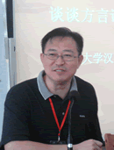
邵 宜 暨南大学华文学院常务副院长、教授、博士生导师，香港中文大学普通话教育研究及发展中心客座教授兼研究生导师，香港普通话教师专业协会专家顾问，全国汉语方言学学会理事。主要学术研究领域包括汉语方言学、近代汉语、社会语言学和口语表达学等，在《方言》等权威刊物发表论文三十多篇，合著专著五部，主持国家社科基金项目“赣语宜丰话语法研究”及“濒危语言的生存状态评估与消亡趋势预测研究”等多项省部级项目。
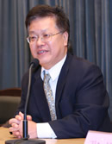
邵敬敏 暨南大学中文系教授、博士生导师，国务院特殊津贴专家。兼任广东省中国语言学会会长、中国语言学会常务理事、华中师范大学等九所大学兼职教授；曾任香港城市大学、香港浸会大学、香港理工大学、香港中文大学访问教授，香港商务印书馆编审。研究方向为现代汉语语法，兼及语法学史、语言接触与变异、现代汉语教学、词典编撰理论与实践等，出版著作50多部，发表论文300多篇，主持国家社科项目3个，获教育部及省级科研奖多次。
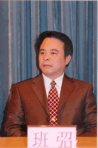
班 昭 暨南大学教授、博士生导师，国际双语学学会常务理事，广东中国语言学会理事。历任暨南大学中国语言文化教学中心主任、华文学院副院长、华文学院院长。主要研究领域为语言学、社会学。主要著作有《论汉语中的台语底层》、《中国语言文字学通史》、《中国的语言和文字》、《常用书法字典》、《汉英泰常用词典》等，曾获广东省优秀社科成果青年奖、国务院侨办优秀教师奖。

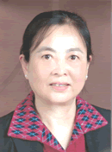
陈晓锦 暨南大学中文系教授、博士生导师，美国威斯康星-欧克莱尔大学访问学者，教育部外派埃及艾因夏姆斯大学客座教授，主要研究汉语粤、客、闽方言，近年来致力于海外汉语方言研究，发表论文数十篇，独著、合著著作十几种，主要有《东莞方言说略》、《东莞方言词典》、《马来西亚的三个汉语方言》、《泰国的三个汉语方言》等。主持国家社科项目《东南亚华人社区汉语方言比较研究》。
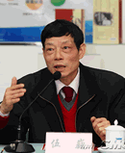
伍 巍 暨南大学中文系教授、博士生导师，主要从事现代汉语、汉语方言学教学及汉语方言、汉语音韵学研究。 主持中国社会科学院《汉语口语语料库广州话自然语料库》、《新编中国语言地图集①广东方言地图、②粤方言地图》等项目，并发表《广东曲江县龙归土话的小称》、《南方方言性别标记的虚化探讨》、《论江淮官话入声发展演变的轨迹》等论文。曾获广东省语委特别奖。
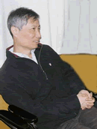
王彦坤 暨南大学中文系教授、博士生导师，中国训诂学研究会理事、副秘书长，广东省中国语言学会常务理事，广州市文史研究馆馆员。主要研究领域为训诂学、文献学。主要专著有《古籍异文研究》（台北万卷楼图书有限公司1996年）、《现代汉语三音词词典》（语文出版社2005年）、《前四史生僻词语考释》（商务印书馆2006年）、《历代避讳字汇典》（中华书局2009年）、《文史文献检索教程》（商务印书馆2010年），商务印书馆《辞源》第三版修订分主编。
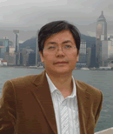
曾昭聪 暨南大学中文系教授、汉语言文字学专业与中国古典文献学专业博士生导师，从事训诂学研究、古典文献与文化研究。主持国家社科基金项目2项、全国高校古委会项目2项，出版著作7部，发表论文180多篇。招收博士生的方向包括面向古典文献的词汇训诂研究（尤关注中古近代汉语词汇研究）、面向田野调查并结合文献的文化研究、面向全球华语的语言应用与比较研究。
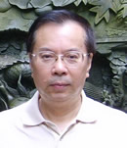
邓乔彬 暨南大学中文系教授、博士生导师，国务院特殊津贴专家，出版著作（含主编）20多种，发表论文180多篇、文章170多篇，共约800万字。任中国宋代文学学会副会长、中国韵文学会常务理事、中国古代文学理论学会理事、《词学》主编等职。曾获上海社联学术成果奖、上海哲学社会科学优秀成果奖三等二次、第13届中国图书奖、广东省哲学社会科学优秀成果著作二、三等奖，全国性学会奖一、二等多次。
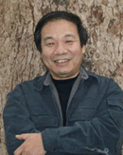
赵维江 暨南大学中文系教授、博士生导师，中国辽金文学学会副会长，中华诗教学会常务理事，中国词学研究会常务理事等。研究特长主要是词学、辽宋金元代文学等，学术专著有《金元词论稿》、《赵孟頫与管道升》、《传统文化中的女性审美》等数部、主编文集有《中国古代文学研究新视野》、《走进契丹与女真王朝的文学》等数部，参编著作、教材有《中国古代文学通论》、《唐宋词分类选讲》等十余部。
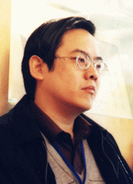
程国赋 暨南大学文学院副院长、教授、博士生导师，珠江学者，教育部首届“新世纪优秀人才支持计划”入选者，广东省“千百十工程”国家级培养对象，全国唐代文学学会理事，广东省古代文学学会理事、广东省古代文论研究会理事。研究方向为中国古代小说、戏曲研究、唐代文学研究、元明清文学研究。出版《唐代小说嬗变研究》、《唐五代小说的文化阐释》、《三言二拍传播研究》等10部学术著作，发表学术论文近 100篇，曾获广东省哲学社会科学优秀成果一等奖。
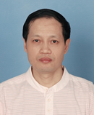
徐国荣 暨南大学中文系教授、博士生导师。主要学术兴趣与研究方向是先秦汉魏六朝文学、魏晋玄学、古代文学学术史。出版过学术专著《老子和庄子》、《中古感伤文学原论》、《玄学和诗学》，发表过学术论文《名士精神与汉魏之际孟子地位之沉浮》、《汉晋时期的数字化标榜与取士制度》、《关于“以悲为美”问题的误解及其澄清》等40多篇，其中近20篇被人大复印资料、高校学术文摘等转载。
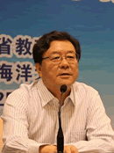
魏中林 广东省教育厅副厅长，暨南大学教授、博士生导师，中国近代文学学会常务理事，广东省文学学会、古代文学学会、近代文学学会副会长。出版或合作出版《清代诗学与中国文化》、《宋代文艺理论集成》、《词综注》、《中国山水文化》、《20世纪的李渔戏曲理论研究》、《20世纪金圣叹小说戏曲理论研究》等著作。

张海沙 暨南大学中文系教授、博士生导师，主要研究方向为中国古代文学、禅学与诗学。出版有《初盛唐佛教禅学与诗歌研究》、《困境与超越——宋代文人心态》（合著），在《文学遗产》、《陕西师大学报》、《学术研究》等刊物发表《岑参的写景诗与佛教的影响》等学术论文。曾获暨南大学“十佳授课教师”称号。
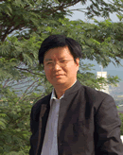
史小军 暨南大学教授、博士生导师，暨南大学出版社总编辑。研究领域涉及明清诗文流派、明清小说与传统文化、明代文人心态与文学等三个方面。出版有《复古与新变——明代文人心态史》等著作，在《文学评论》、《文艺研究》等刊物发表论文40多篇。

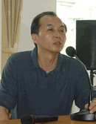
王列耀 暨南大学文学院院长、教授、博士生导师，中国世界华文文学学会会长。主要研究方向为台港暨海外华文文学。出版的主要学术专著有：《基督教文化与中国现代戏剧的悲剧意识》、《隔海之望－东南亚华人文学中的“望”与“乡”》、《宗教情结与华人文学》等，近几年在《文学评论》、《中国比较文学》等刊物发表论文30多篇，并有10多篇论文在东南亚地区发表。
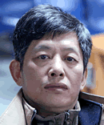
宋剑华 文学博士，暨南大学中文系教授、博士生导师，台湾佛光大学客座教授，国务院特殊津贴专家。主攻中国现当代文学研究，在《中国社会科学》、《文学评论》、《文艺研究》等著名杂志发表学术论文200多篇，出版学术专著有《胡适与中国文化转型》、《基督精神与曹禺戏剧》、《百年文学与主流意识形态》、《生命阅读与神话解构》等8部，曾主持国家和省部级项目5项，并获多项省部级科研奖。
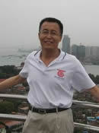
姚新勇 暨南大学中文系教授、博士生导师，中国少数民族文学研究会理事，广东省现当代文学学会副会长。主要研究方向为中国现当代文学、当代文化批评。主要学术成果有《主体的塑造与变迁——中国知青文学新论（1975－1995）》、《悖论的文化——二十世纪末叶中国文化现象扫描》、《观察、批判与理性——时代中一个只是个体的思考》等著作四部，发表论文近百篇。
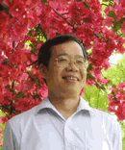
黄汉平 文学博士，暨南大学中文系教授、博士生导师、外国文学教研室主任、比较文学与世界文学学科硕博士点负责人，广东省外国文学学会副会长兼秘书长。研究方向为比较文学与世界文学、翻译研究。主要著（译）作有《拉康与后现代文化批评》、《外国文学名著导读》、《世界最优美民间故事》等，另有多篇论文发表于《文学评论》、《中国翻译》、《外国文学研究》等刊物。
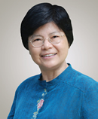
张世君 文学博士，暨南大学中文系教授、博士生导师，中国中外文艺理论学会叙事学分会理事。主要研究方向是比较文学、欧美文学和叙事学研究。承担国家社科基金和省部级项目10多项，获国家与省部级科研教学奖10多项。独立发表学术论文200多篇，出版专著《世界文化视域中的<红楼梦>》、《明清小说评点叙事概念研究》、《欧美小说模式》等15部及《外国文学史多媒体课件》（光盘）1套。广东省高等学校教学名师、广东省南粤优秀教师、暨南大学“十佳授课教师”。国家精品课程《外国文学史》、国家精品视频公开课建设项目《<红楼梦>的空间艺术》和广东省研究生示范课程建设项目《比较文学》主持人。
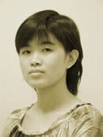
赵静蓉 暨南大学中文系副主任、中国语言文学研究所副所长、教授、博士生导师，美国哈佛大学访问学者。主要研究领域有西方文论与文化研究、西方美学、比较诗学。主要专（合）著作有《抵达生命的底色：老照片现象解读》、《怀旧：永恒的文化乡愁》、《文化现代性与美学问题》、《文艺学撷英：中外文论名著导读》等，主持多项国家和学校基金项目。

